深发改〔2014〕171号

深圳市发展改革委转发省物价局关于高速公路救援服务收费有关问题的通知

各高速公路经营管理单位、道路救援服务单位，市公安交警局，各有关单位：
现将《省物价局关于高速公路救援服务收费有关问题的通知》（粤价〔2014〕24号，以下简称《通知》）转发给你们，并结合我市实际情况提出以下落实意见，请一并贯彻执行。
一、我市高速公路交通事故、故障车辆救援服务以及普通公路、城市道路交通事故和故障车辆拖、吊车服务收费均严格按照《通知》规定的收费项目及收费标准执行。
二、交通事故车辆拖移至主管部门指定的专用停车场地停放，按“谁委托、谁付费”的原则收取停车费，车辆停放收费标准按《深圳市物价局关于发布<深圳市机动车停放服务收费管理办法>的通知》（深价规〔2008〕1号）规定的临时类社会停车场中“非高峰时段”收费指导标准执行，即：
三、救援服务单位作业前，应当向委托人提供规范的作业清单，明确告知所需的救援服务项目、收费依据及收费标准，并由委托双方签字确认。
地区  车型标准 | 一类地区 | 二类地区 | 三类地区
小 车 | 1元/小时 | 0.5元/小时 | 5元/天
大 车 | 2元/小时 | 1元/小时 | 10元/天
超大型车 | 3元/小时 | 2元/小时 | 15元/天
四、本通知自2014年3月1日起执行。原深圳市物价局《关于调整我市道路（公路）拖吊车及扣车场车辆保管费收费标准的通知》（深物价〔1998〕87号）同时废止。凡涉及公路救援服务收费政策与《通知》不符的，以《通知》规定为准。
特此通知。

附件：省物价局关于高速公路救援服务收费有关问题的通知
（粤价〔2014〕24号）

深圳市发展改革委
2014年2月25日

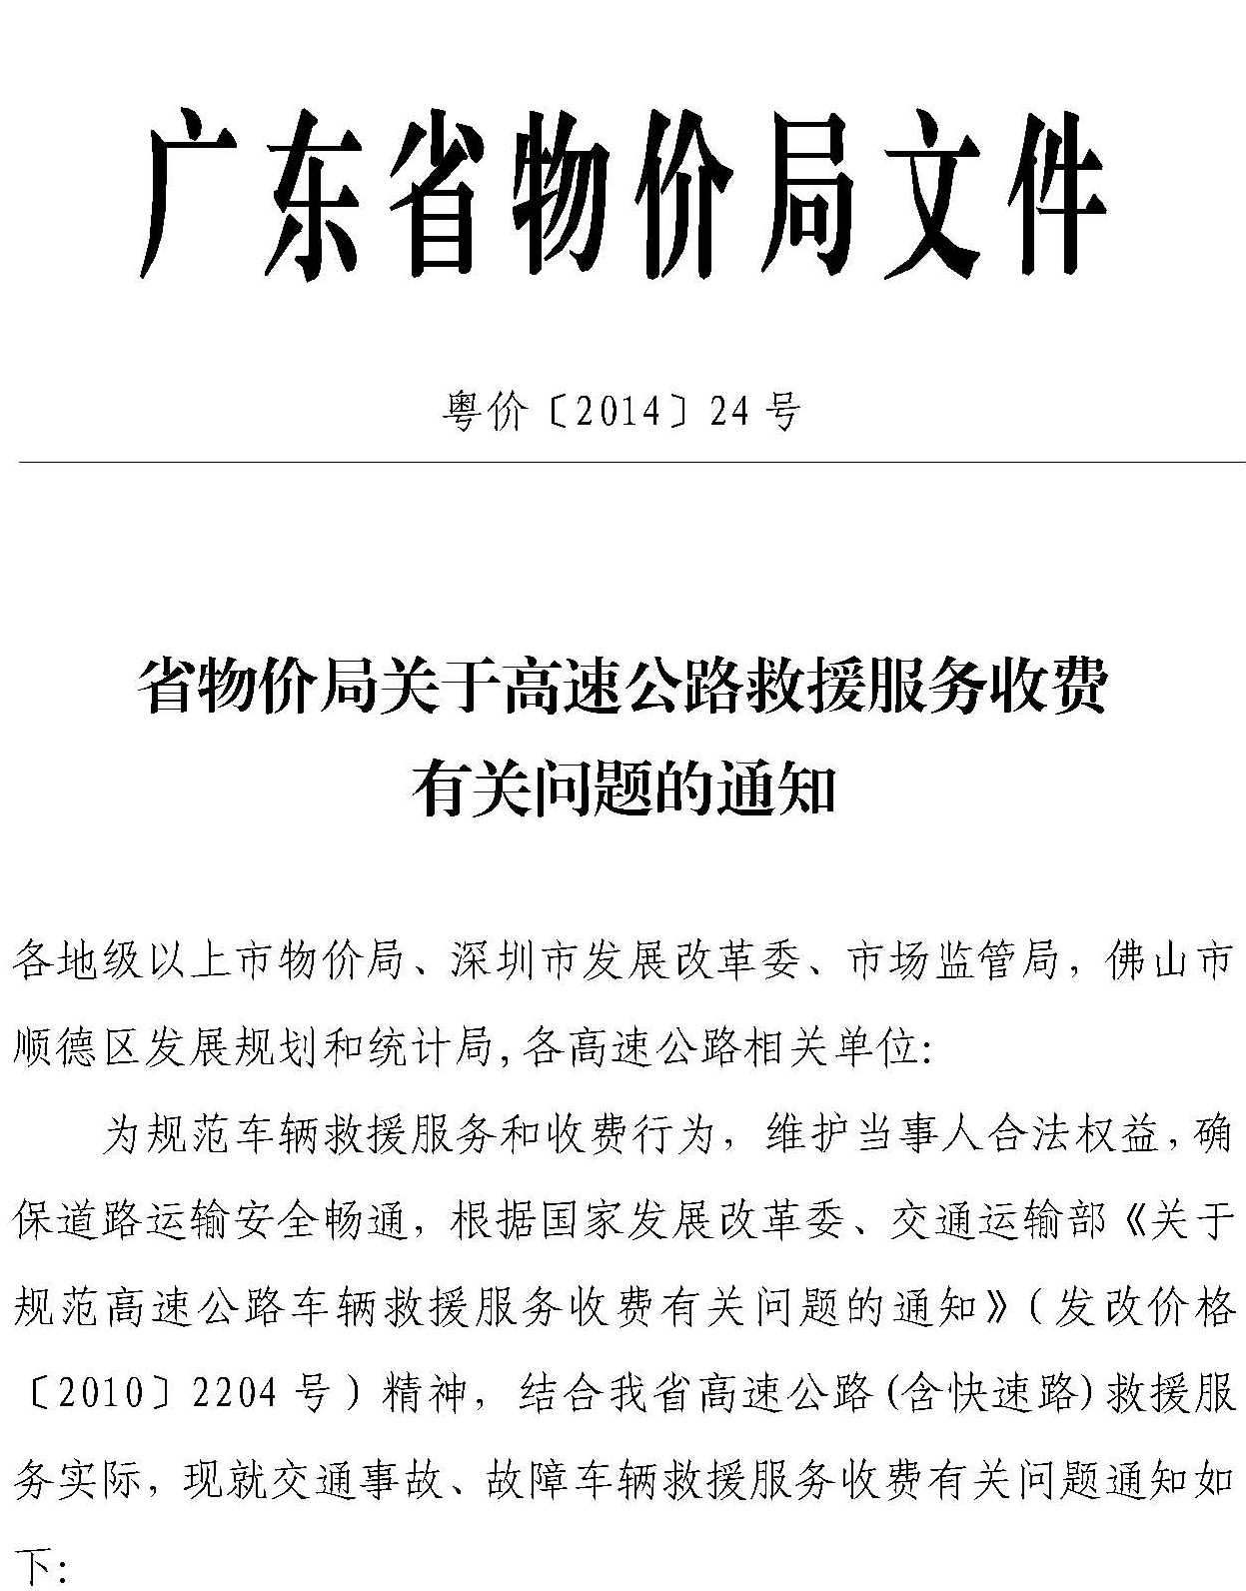
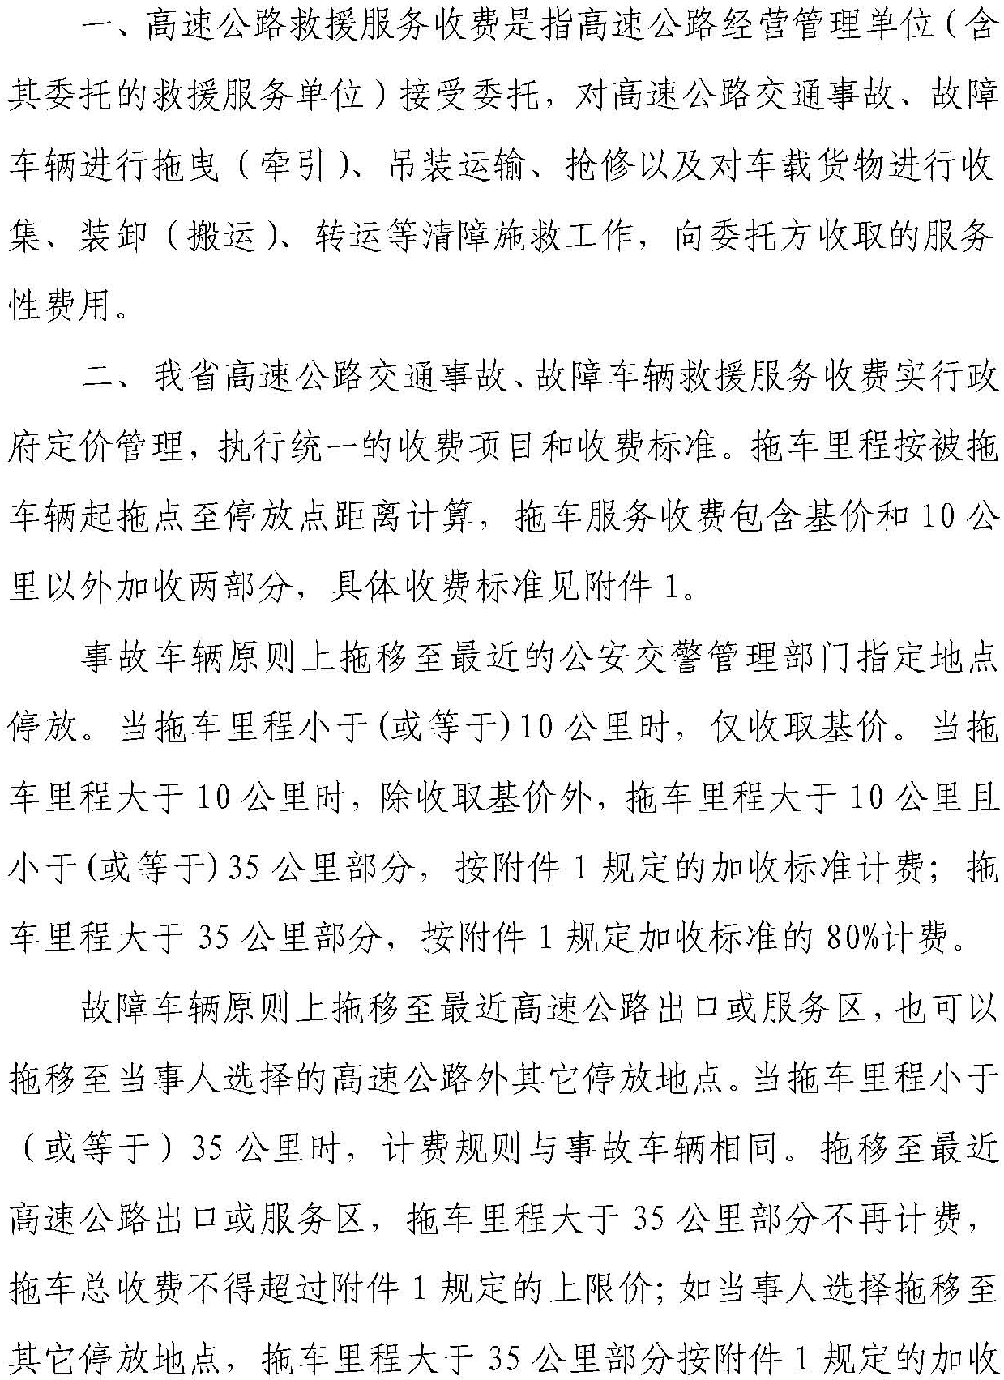

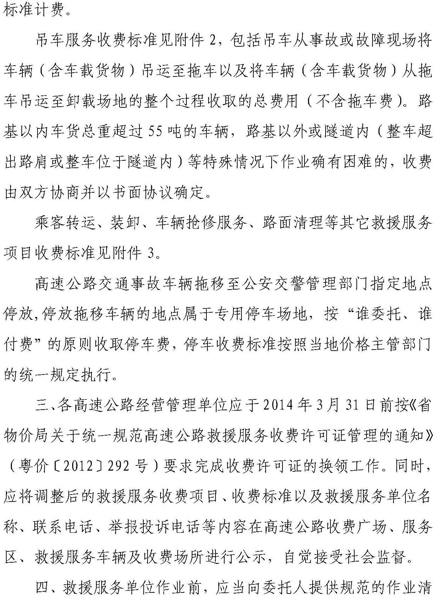

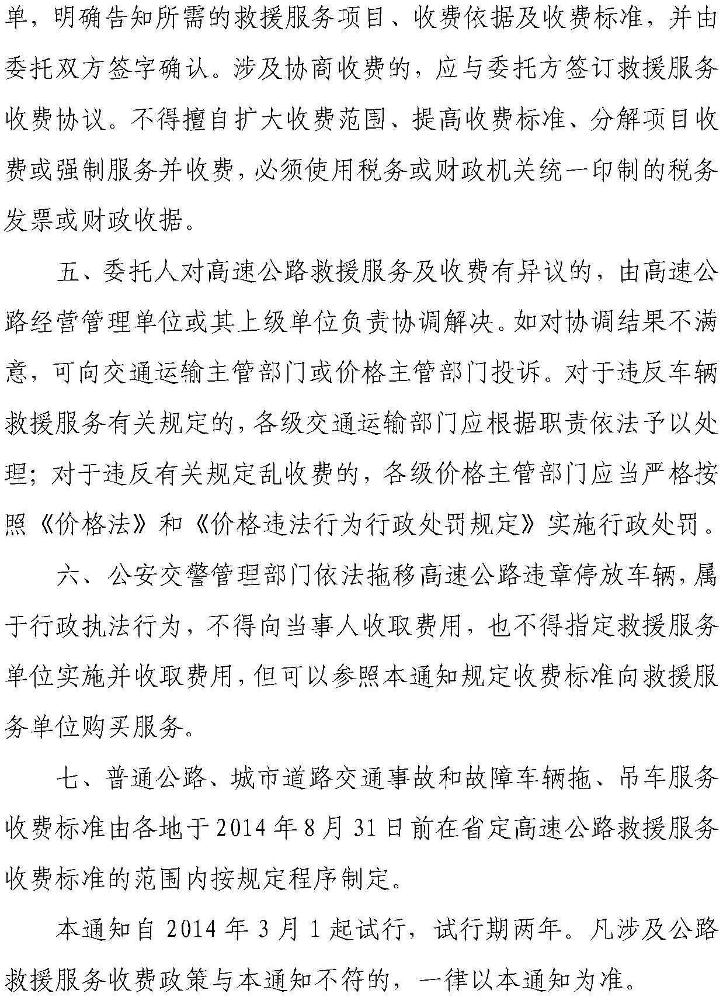

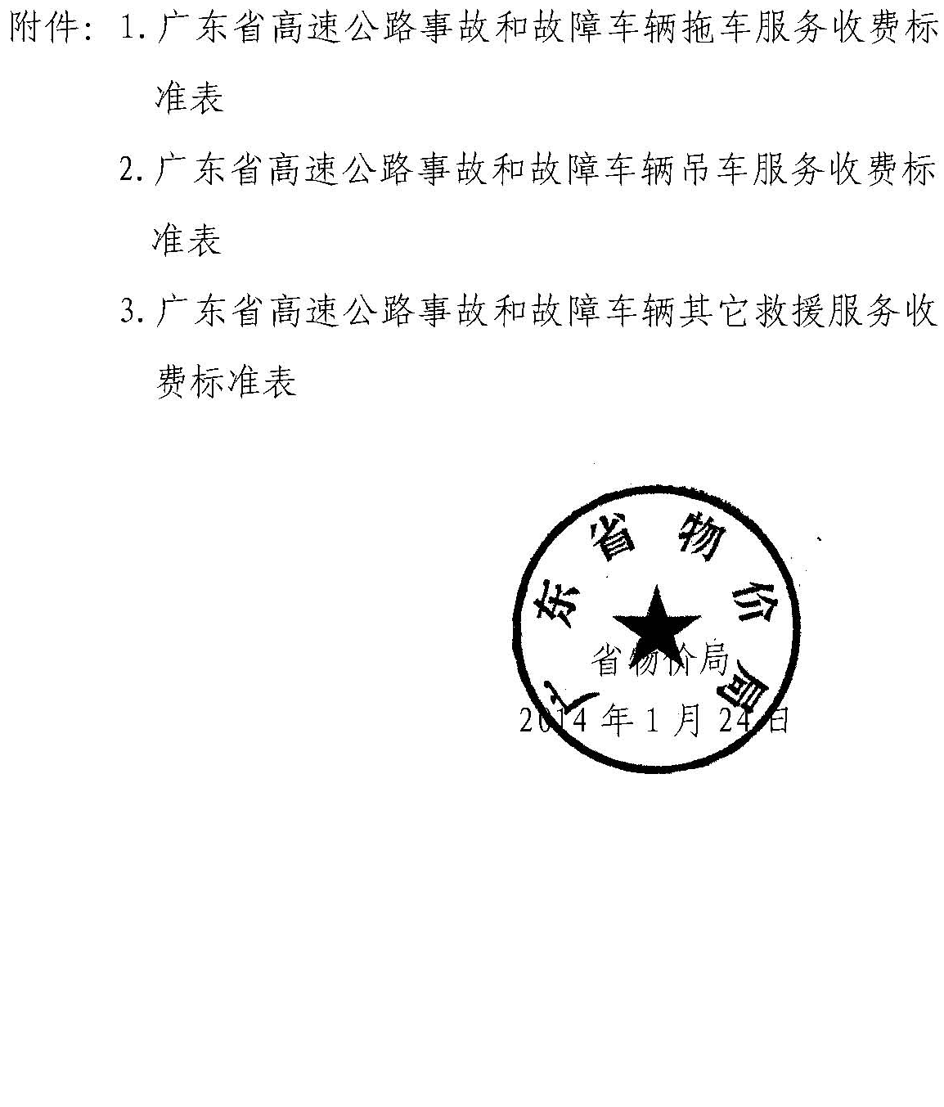

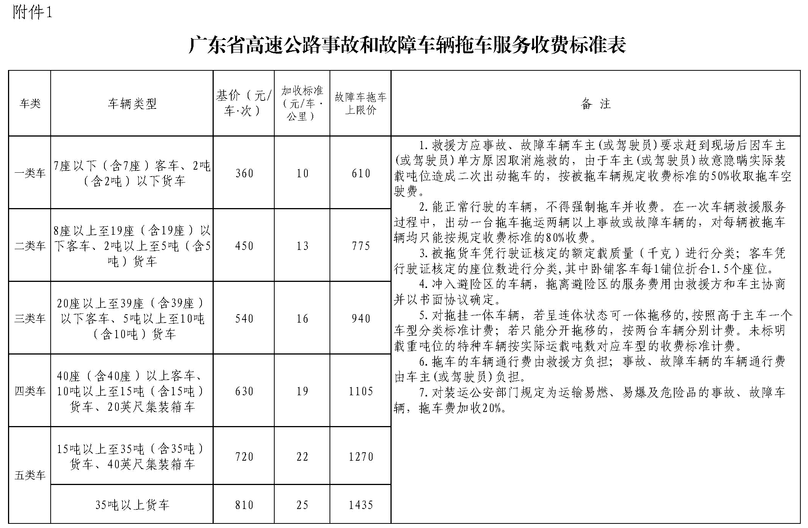
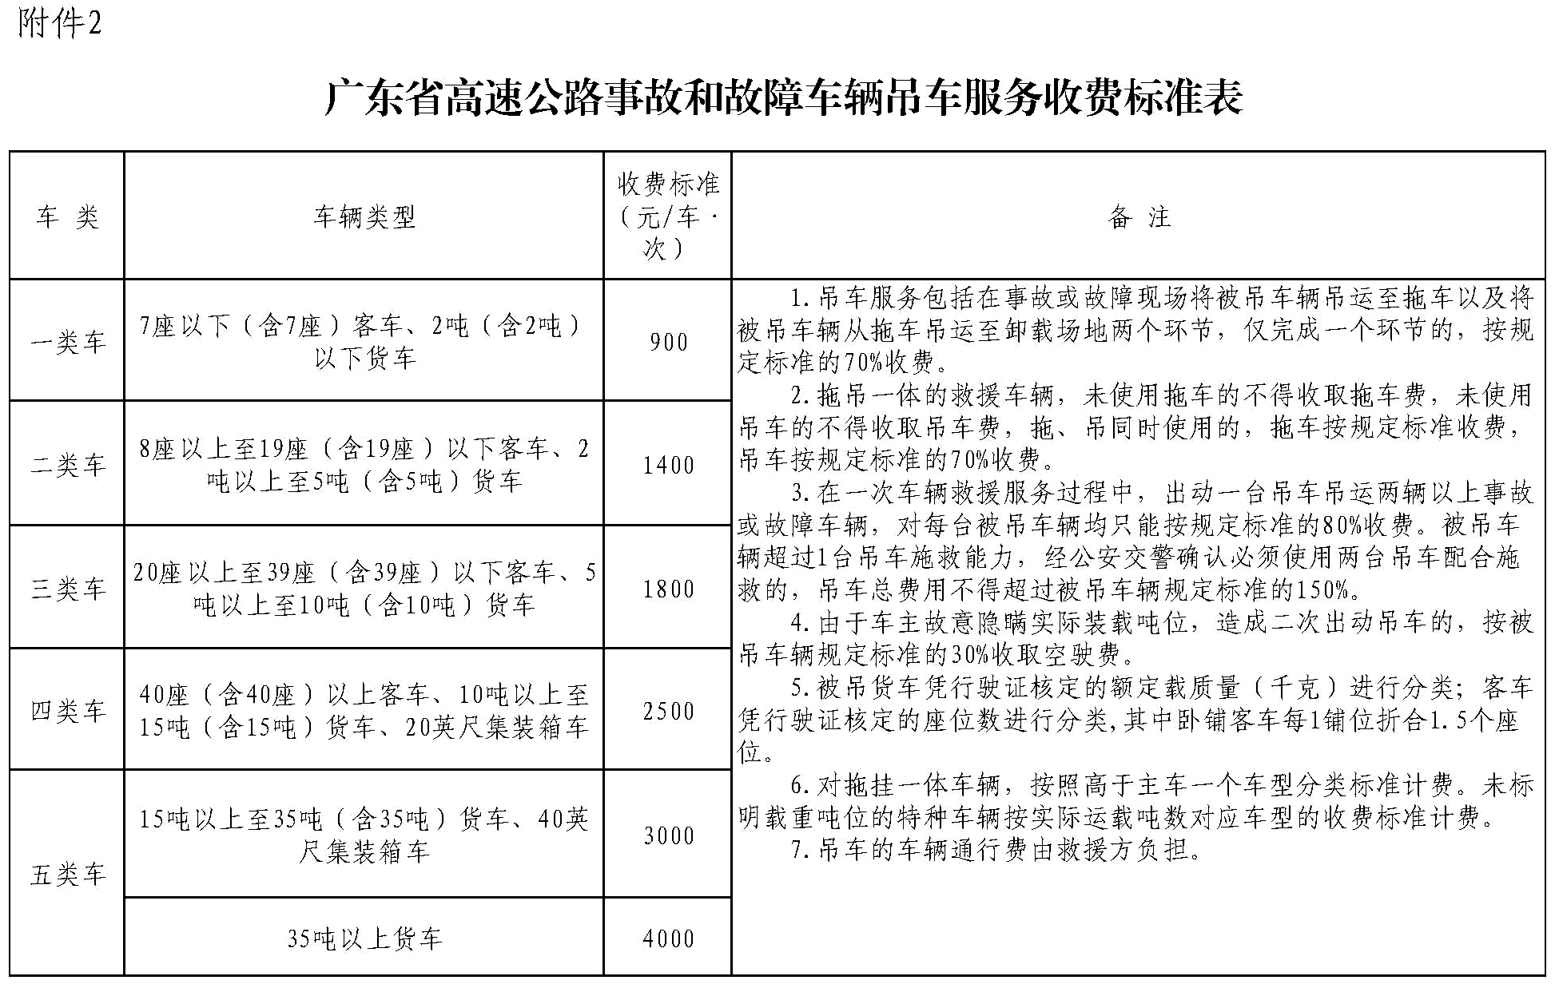
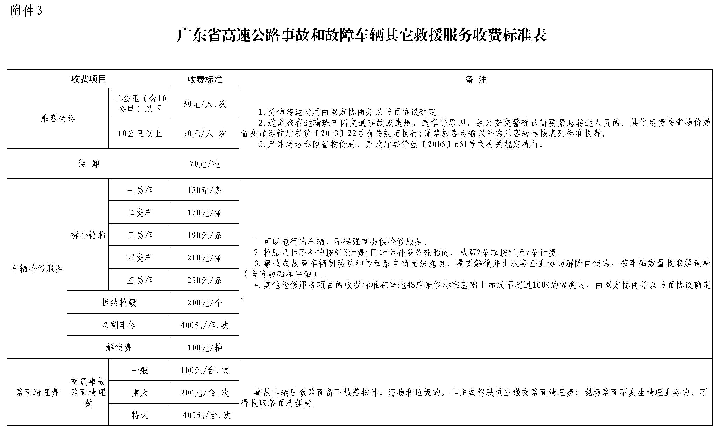

深圳市发展和改革委员会秘书处 2014年2月25日印发

